KRĄG TEMATYCZNY: BEZPIECZEŃSWO NA DRODZE
Dzień 18 Temat zajęć: Niebezpieczne miejsca
Cele ogólne:
- uświadomienie konieczności przestrzegania przepisów ruchu drogowego, - kształtowanie umiejętności bezpiecznego poruszania się po drogach, - kształtowanie umiejętności czytania i stosowania w praktyce przepisów ruchu drogowego, - kształtowanie umiejętności rozpoznawania zagrożeń drogowych, - kształtowanie umiejętności właściwego reagowania na zaistniały wypadek drogowy, - kształcenie umiejętności redagowania ustnych wypowiedzi na temat bezpieczeństwa w ruchu drogowym, - kształtowanie umiejętności posługiwania się pojęciami związanymi z ruchem drogowym, - utrwalenie pięciu zasad przechodzenia przez jezdnię, - oglądanie i omawianie zdjęć, - kształtowanie umiejętności dbania o zdrowie – unikanie czynników niebezpiecznych dla zdrowia, - kształtowanie umiejętności uważnego słuchania poleceń, - doskonalenie sprawności manualnej oraz koordynacji wzrokowo-ruchowej, - kształtowanie umiejętności uważnego patrzenia (organizowania pola spostrzeżeniowego), - rozpoznawanie wybranych znaków drogowych, - utrwalenie numerów alarmowych, - utrwalenie nazw dni tygodnia, nazw miesięcy, - kształtowanie umiejętności posługiwania się kalendarzem.
Cele szczegółowe:
uczeń:
- wie, że istnieją pisane i niepisane zasady, dzięki którym życie w społeczeństwie jest łatwiejsze i bezpieczne, - wie, że droga, szosa, ulica, przejazd kolejowy to miejsce niebezpieczne, - rozpoznaje zagrożenia wynikające z korzystania z drogi lub ulicy, - zna numery alarmowe, - rozpoznaje znaki drogowe, - zna zasady bezpiecznego poruszania się pieszo, - zna zasady bezpiecznego poruszania się na rowerze, - wie, jak należy zachować się w sytuacji wypadku drogowego.
- uzasadnia na czym polega zagrożenie, - wie, że sam może stworzyć zagrożenie, jeśli nie będzie przestrzegać zasad bezpieczeństwa, - gromadzi słownictwo związane z ruchem drogowym, - nazywa niektóre znaki drogowe, - rozpoznaje kolory sygnalizacji świetlnej, wie o czym informują, - zna przydatność znaczków odblaskowych, - potrafi bezpiecznie przejść przez ulicę, - ćwiczy logiczne myślenie, - odpowiada na pytania zdaniem prostym lub złożonym, - wymienia nazwy dni tygodnia, nazwy miesięcy - umie posługiwać się kalendarzem, - odejmuje liczby w zakresie 1000.
Metody: - czynne, oglądowe, słowne.
Formy pracy: - indywidualna.
Środki dydaktyczne:
– zdjęcia przedstawiające niebezpieczne miejsca, sytuacje w ruchu drogowym, - zagadki, - karta pracy.
Opis przebiegu zajęć:
1. Popatrz na kartkę z kalendarza i powiedz: - Jaki dzień tygodnia zaznaczono kolorem niebieskim? – Który to dzień kwietnia? - Jaki dzień tygodnia będzie jutro? – Jaki dzień tygodnia wypada 19 kwietnia, a jaki 21 kwietnia? - Wymień kolejno nazwy miesięcy w roku. – Wymień kolejno nazwy dni tygodnia.

KWIECIEŃ 2020

PONIEDZIAŁEK | WTOREK | ŚRODA | CZWARTEK | PIĄTEK | SOBOTA | NIEDZIELA
 |  | 1 | 2 | 3 | 4 | 5
6 | 7 | 8 | 9 | 10 | 11 | 12
13 | 14 | 15 | 16 | 17 | 18 | 19
20 | 21 | 22 | 23 | 24 | 25 | 26
27 | 28 | 29 | 30

2. Rozszyfruj zagadki, a dowiesz się, co pomaga nam bezpiecznie poruszać się po drogach.
- Błyska okiem kolorowym, Trzy kolory dobrze zna. Gdy do sklepu się wybierasz, Przez ulicę przejść Ci da. /SYGNALIZATOR ŚWIETLNY/

- Na jednej nodze stoi, Ulicy się nie boi. Raz ostrzeże, raz zakaże Czasem także drogę wskaże. /ZNAK DROGOWY/

- Czy to zwierzę czy nie zwierzę? Czarno-białe pasy ma, Kiedy na ulicy leży, Tędy chodź! – daje nam znak. /PRZEJŚCIE DLA PIESZYCH, PASY/
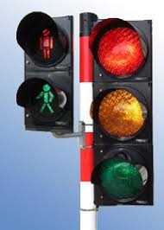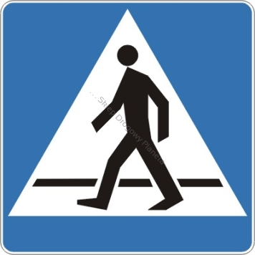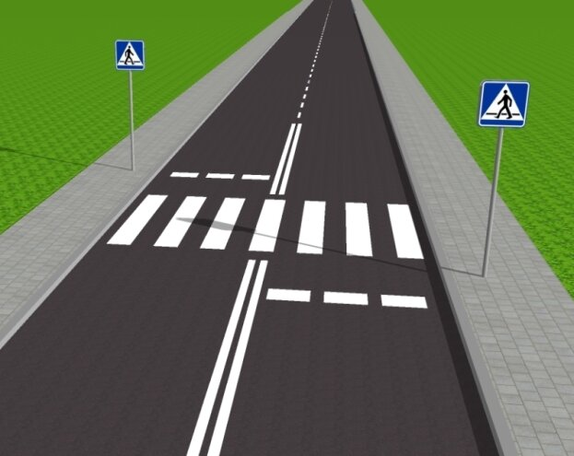
1 2 3
3. Przyjrzyj się zdjęciom: NIEBEZPIECZNE MIEJSCA, SYTUACJE. Spróbuj ocenić zagrożenie.
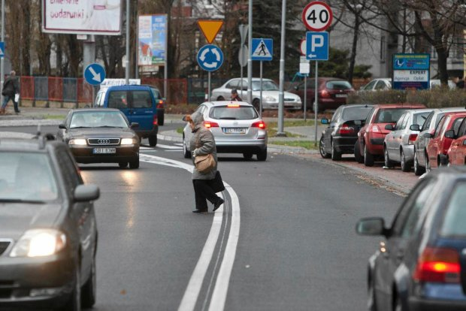
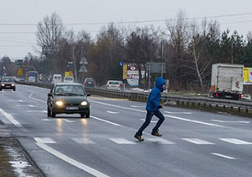
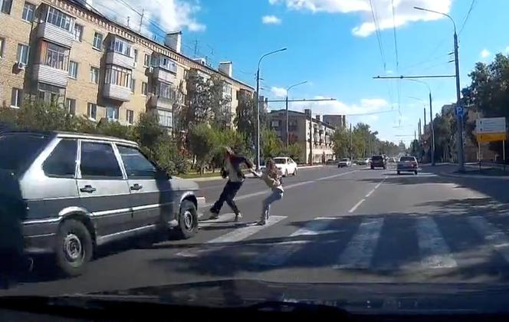
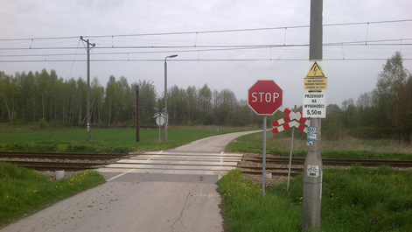

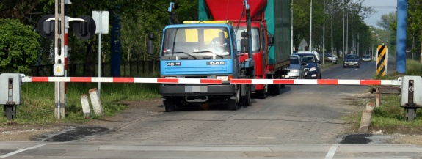
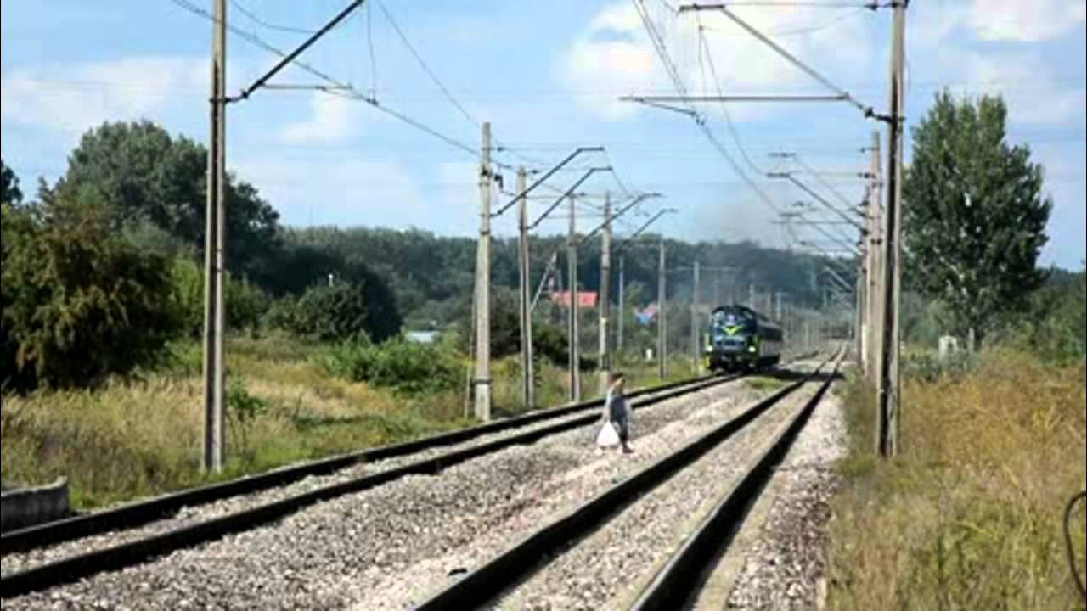
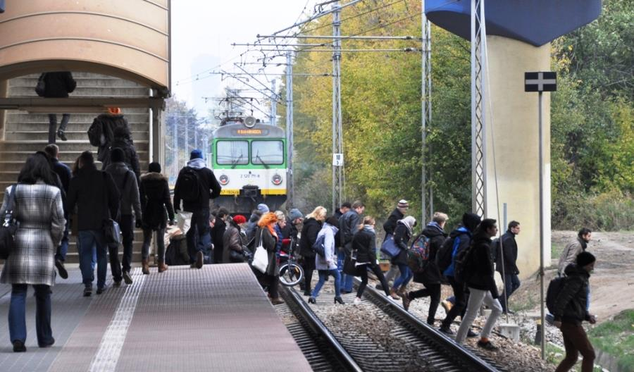
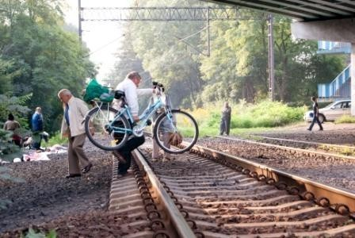
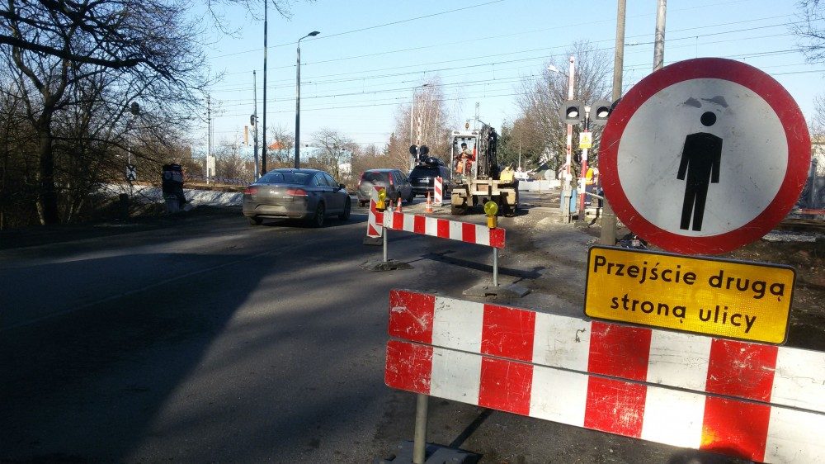
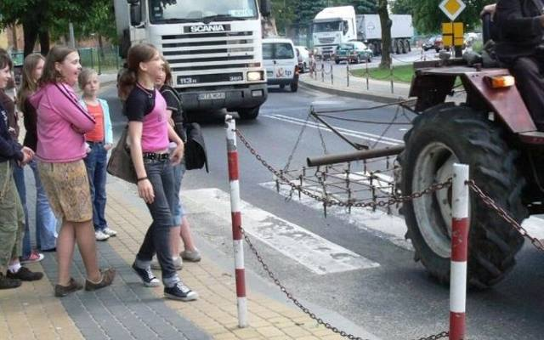
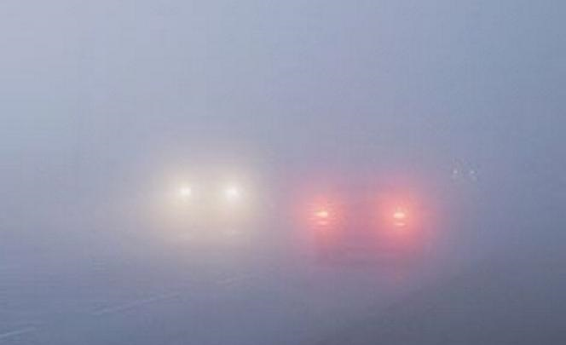
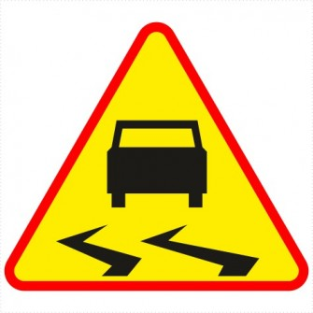
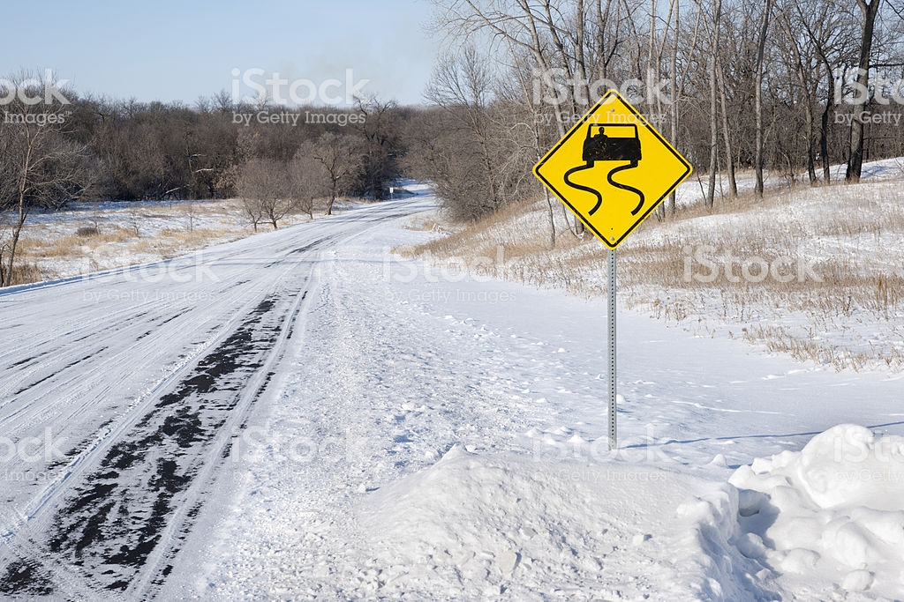
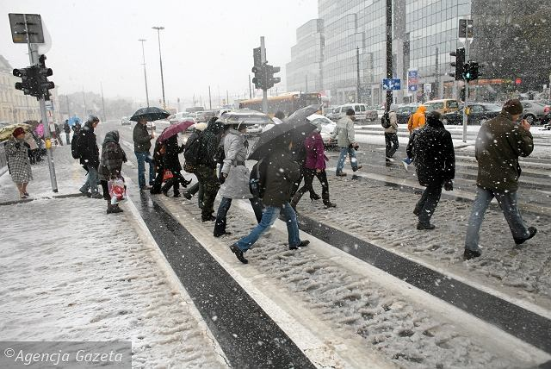
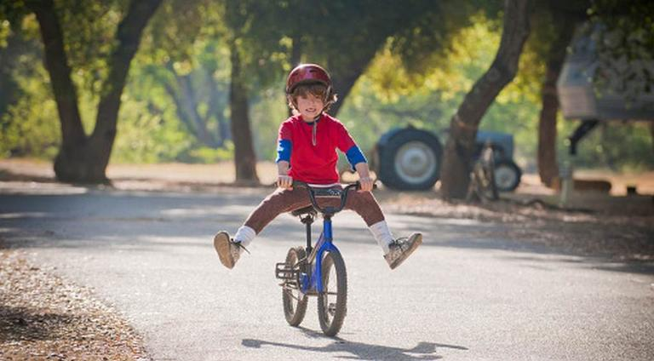
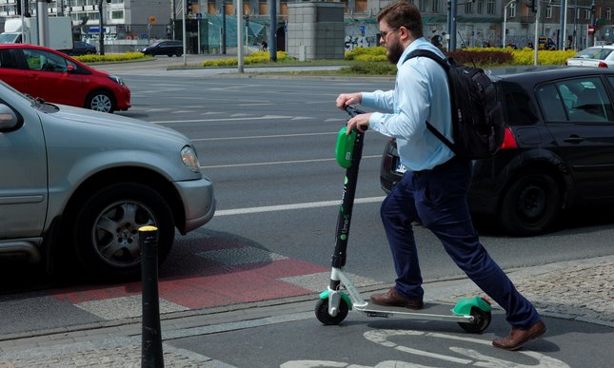
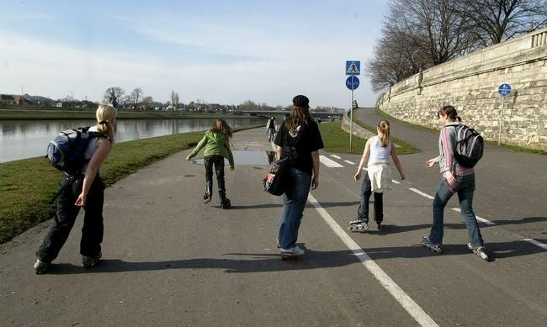
- Co pomaga kierowcom i pieszym uniknąć wypadku? /przestrzeganie przepisów ruchu drogowego/
4. Wyobraź sobie, że:
Jest wieczór, na dworze zapanował zmrok oraz pojawiły się bardzo intensywne mgły. Przyjechałeś/łaś rowerem do kolegi. Musisz wracać do domu, lecz światła Twojego roweru uległy uszkodzeniu.
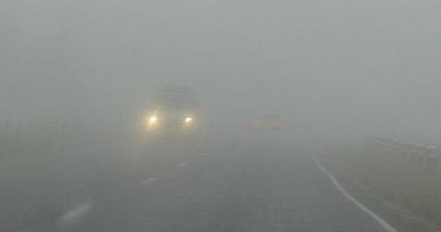
Co robisz?
A. Wracasz do domu uszkodzonym rowerem bez oświetlenia. B. Wracasz do domu pieszo, rower prowadzisz obok siebie. C. Rower zostawiasz u kolegi i wracasz autobusem lub informujesz rodziców i zostajesz u kolegi na noc.
Podejmij decyzję i uzasadnij.
5. Jeżeli jesteś świadkiem wypadku: 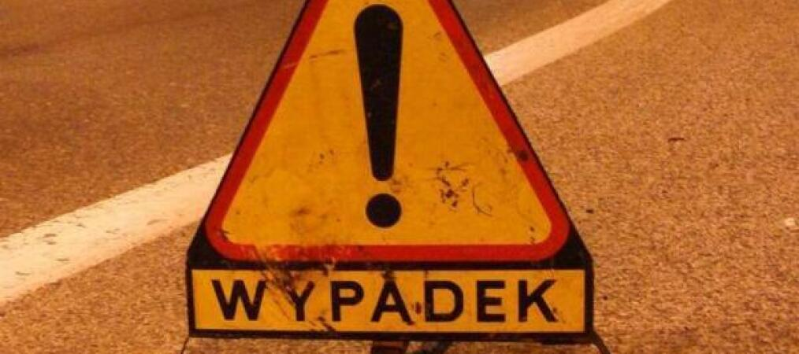
Powiadom służby wyszkolone do udzielania pomocy
997 – Policja
998 – Straż Pożarna
999 – Pogotowie ratunkowe
112 – wszystkie służby ratunkowe (w sieciach komórkowych, bez karty, bez kodu PI
Karta pracy poniżej.
KARTA PRACY - KAROL
1. Zaznacz w kalendarzu dzisiejszą datę.
KWIECIEŃ 2020

PONIEDZIAŁEK | WTOREK | ŚRODA | CZWARTEK | PIĄTEK | SOBOTA | NIEDZIELA
 |  | 1 | 2 | 3 | 4 | 5
6 | 7 | 8 | 9 | 10 | 11 | 12
13 | 14 | 15 | 16 | 17 | 18 | 19
20 | 21 | 22 | 23 | 24 | 25 | 26
27 | 28 | 29 | 30

2. Przeczytaj. Uporządkuj we właściwej kolejności rozsypankę zdaniową i wpisz w kratkę odpowiednią cyfrę.
Jeszcze raz spójrz w lewo!

Zatrzymaj się!

Spójrz w prawo!

Jezdnia wolna – przechodź!

Spójrz w lewo!

3. Wykonaj obliczenia:
27– 5 = ……. 28 – 4 = ……. 24 – 3 = ……
30 – 9 = ……. 22 – 2 = ……. 19 – 1 = ……
20 – 10 = ……. 27 – 7 = …… 29 – 8 = ……

KARTA PRACY - PAWEŁ
1. Zaznacz w kalendarzu dzisiejszą datę.
KWIECIEŃ 2020

PONIEDZIAŁEK | WTOREK | ŚRODA | CZWARTEK | PIĄTEK | SOBOTA | NIEDZIELA
 |  | 1 | 2 | 3 | 4 | 5
6 | 7 | 8 | 9 | 10 | 11 | 12
13 | 14 | 15 | 16 | 17 | 18 | 19
20 | 21 | 22 | 23 | 24 | 25 | 26
27 | 28 | 29 | 30

2. Przeczytaj. Uporządkuj we właściwej kolejności rozsypankę zdaniową i wpisz w kratkę odpowiednią cyfrę.
Jeszcze raz spójrz w lewo!

Zatrzymaj się!

Spójrz w prawo!

Jezdnia wolna – przechodź!

Spójrz w lewo!

3. Wykonaj obliczenia:
122 – 5 = ……. 281 – 4 = ……. 842 – 3 = ……
720 – 9 = ……. 220 – 2 = ……. 1000 – 1 = ……
259 – 10 = ……. 973 – 7 = …… 611 – 8 = ……

